Projekt Systemu UBEZPIECZALNIA

PSU_A3 Analiza lingwistyczna

projekt UBEZPIECZALNIA

Wersja <1.1>

**HISTORIA DOKUMENTU:**

|  |  |  |  |
| --- | --- | --- | --- |
| **Data** | **Wersja** | **Opis** | **Autor** |
| < 2019/03/01 > | <1.0> | Pierwsza Wersja dokumentu przedstawiającego analizę lingwistyczną. | Kornelia Łukojć |
| <2019/03/02> | <1.1> | Przeniesienie dokumentu do szablonu wykorzystywanego w projekcie. Dodanie grup rzeczownikowych i czasownikowych oraz stukturyzacji. | Kornelia Łukojć |
|  |  |  |  |

**SPIS TREŚCI:**

1. Wstęp 4

1.1 Cel 4

1.2 Zakres 4

1.3 Definicje, akronimy, skróty 4

1.4 Dokumenty powiązane 4

1.5 Organizacja dokumentu 4

2. Zamawiający 4

3. Opis problemu 5

4. Żądania udziałowca 6

5. Wnioski 6

PSU_A3 Analiza lingwistyczna projekt UBEZPIECZALNIA

# Wstęp

Niniejszy dokument zawiera w sobie analizę lingwistyczną systemu informatycznego UBEZPIECZALNIA, wykonywanym dla PW Insurance.

## Cel

Celem niniejszego dokumentu jest przedstawienie wyników analizy lingwistycznej przeprowadzonej dla Projektu Systemu UBEZPIECZALNIA. Bezpośrednim celem analizy było wyłonienie podstawowych bytów projektowych w systemie oraz ich strukturę.

## Zakres

Zakresem niniejszego dokumentu są wyniki dwóch analiz: według grup rzeczownikowych oraz według grup czasownikowych. Przeprowadzone one są na podstawie dokumentu źródłowego o identyfikatorze PSU_A0. Za pomocą analizy lingwistycznej wyłoniono kandydatów na byty projektowe, które będą rozważane w dalszej fazie projektu na elementy systemu. Na podstawie grup rzeczownikowych wyłoniono kandydatów na aktorów systemu, klasy systemu oraz atrybuty klas systemu. Na podstawie grup czasownikowych znaleziono kandydatów na usługi systemu oraz odpowiedzialności i operacje klas.

## Definicje, akronimy, skróty

**Analiza lingwistyczna** – analiza systemu należąca do technik mechanicznych, która za pomocą prostych reguł wyszukiwania pozwala na wyłanianie kandydatów na byty projektowe. Przebiega zwykle w 3 etapach: wyszukiwania w tekście grup rzeczownikowych i grup czasownikowych, specyfikowania i analizy kandydatów oraz specyfikacji wyznaczonych elementów projektowych.

**Grupy rzeczownikowe** – grupy słów odnoszące się do specyfikacji cechu opisu statyki.

**Grupy czasownikowe** – grupy słów odnoszące się do specyfikacji cech opisu dynamiki systemu.

Struktura – typu drzewo, opisuje hierarchię bytów, poprzez wyszukanie związków semantycznych między zidentyfikowanymi bytami.

**Zamawiający** – PW Insurance Sp. z o. o., nazwa skrócoa PWI.

**UML** – Unfied Modeling Languae. Graficzny system wizualizacji, specyfikowania oraz dokumentowania składników systemów informatycznych.

## Dokumenty powiązane

PSU_A0 Dokument zamawiającego projekt UBEZPIECZALNIA

PSU_A1 Dokument wykonawcy projekt UBEZPIECZALNIA

PSU_A2 Wizja Projektu UBEZPIECZALNIA

PSU_A4 Słownik danych projekt UBEZPIECZALNIA

## Organizacja dokumentu

Dokument składa się z analizy lingwistycznej złożonej z analizy grup czasownikowych i grup rzeczownikowych oraz przedstawionej struktury bytów projektowych wynikającej z dokumentu PSU_A0 przedstawiającego wymagania zamawiającego w stosunku do systemu UBEZPIECZALNIA.

# Analiza lingwistyczna

Analiza przebiegała w dwóch etapach.

W pierwszym etapie przeanalizowano tekst zawierający oczekiwania klienta i zaznaczono grup rzeczownikowych oraz grup czasownikowych. W drugim etapie odznaczono powtarzające się słowa w tekście, usunięto odznaczenia na grupach zbytnio opisowych i odnoszących się do implementacji oraz usuwaniu grup bytów niepowiązanych z systemem. Potem stworzono Tab. 1, w której przedstawiono wyniki analizy grup rzeczownikowej oraz Tab.2 z wynikami analizy grup czasownikowych. W pierwszej kolejności z grup rzeczownikowych znaleziono kandydatów na aktorów systemu, a następnie na atrybuty systemu. W ostatnim kroku zgodnie z metodą filtrowania rzeczowników z grup rzeczownikowych znaleziono kandydatów na klasy systemu. Pomocniczo umieszczono kolumnę dotyczącą grupowania atrybutów, która będzie wykorzystywana w kolejnym etapie analizy - strukturyzacji. W drugiej kolejności analizowano grupy czasownikowe. Na ich podstawie pogrupowano byty projektowe na usługi systemu oraz odpowiedzialności i operacje klas.

## Pierwszy etap – „kolorowanie” - Opis problemu przedstawiony w PSU_A0

Zamawiający zleca wykonanie systemu dla ubezpieczalni. Pracownik korzystający z wykonanego  
oprogramowania powinien mieć możliwość kompleksowego doboru różnych rodzajów ubezpieczeń dla klienta.  
Przed wejściem do systemu pracownik zobligowany jest do zalogowania się – podania identyfikatora oraz hasła generowanego przez pracodawcę. Po zalogowaniu się pracownik może korzystać z systemu. Ubezpieczalnia oferuje trzy rodzaje ubezpieczeń. System powinien zawierać funkcjonalności wybrania odpowiedniego rodzaju ubezpieczenia a następnie możliwość wprowadzenia danych klienta. Dane zawsze wprowadza pracownik.  
1) Ubezpieczenie na życie:  
- ubezpieczenie indywidualne/grupowe (czy klient chce ubezpieczyć tylko siebie, czy też np. kogoś z  
rodziny),  
- suma ubezpieczenia (na jaką kwotę klient chce się ubezpieczyć),  
- cel zakupu ubezpieczenia (ochrona na wypadek choroby, zabezpieczenie bliskich na wypadek śmierci klienta, ubezpieczenie na wypadek trwałego kalectwa, ubezpieczenie NNW, długotrwałe inwestowanie),  
- okres ubezpieczenia (bezterminowe, terminowe),  
- sytuacja mieszkaniowa (czy klient posiada mieszkanie, posiada dom, wynajmuje mieszkanie,  
wynajmuje dom, mieszka u rodziców, inne),  
- dzieci (czy klient ma dzieci, jeśli tak, to ile).  
2) Ubezpieczenie auta:  
- rok produkcji auta,  
- marka samochodu,   
- rodzaj paliwa,  
- pojemność silnika,  
- liczba drzwi,  
- wersja pojazdu (moc silnika w KW),  
- model pojazdu (sedan, coupe itd.),  
- data rozpoczęcia ubezpieczenia,  
- okres ubezpieczenia (miesiąc, trzy, pół roku, rok),  
- zakres ubezpieczenia (OC, AC, Assistance, NNW).  
3) Ubezpieczenie mieszkania i domu:  
- co chcemy ubezpieczyć (dom, mieszkanie, dom z kredytem, mieszkanie z kredytem),  
- szacowana wartość nieruchomości,  
- adres nieruchomości,  
- powierzchnia,  
- liczba szkód w ostatnich 5 latach,

- okres ubezpieczenia (bezterminowe, terminowe).

Na podstawie wybranego rodzaju ubezpieczenia i danych wprowadzonych przez pracownika system  
automatycznie oblicza składkę. Jeśli klient jest zainteresowany to pracownik może przejść do funkcjonalności dodawania użytkownika.  
Aby dodać klienta do systemu pracownik powinien mieć możliwość dodania danych takich jak: imię, nazwisko, datę urodzenia, stanowisko pracy – jeśli klient pracuje to od kiedy, jaką posiada umowę z pracodawcą oraz jaka jest jego pensja, obywatelstwo – jeśli posiada polskie to numer pesel oraz numer dowodu osobistego, jeśli posiada inne obywatelstwo to numer paszportu, płeć, posiadanie prawa jazdy – jeśli posiada to od kiedy, stan cywilny, adres zamieszkania, imię ojca, nazwisko panieńskie matki, telefon oraz sposób wypłacania potencjalnego odszkodowania – czy gotówka czy na konto – jeśli na konto to klient zobowiązany jest podać numer konta bankowego.  
Po dodaniu klienta do systemu i wybraniu mu odpowiedniego ubezpieczenia zostaje przypisany klientowi numer identyfikacyjny (ID) oraz numer konta, na który klient musi uiszczać składkę.  
Na końcu zostaje generowany raport/umowa potwierdzający wyżej wprowadzone dane - podpisanie go przez klienta potwierdza przypieczętowanie umowy.

## Etap drugi – znajdowanie kandydatów na byty z odpowiednich grup

### Analiza grup rzeczowników

Tabela 1. Analiza lingwistyczna na podstawie grup rzeczowników

|  |  |  |  |  |  |
| --- | --- | --- | --- | --- | --- |
| **Lp** | **Grupy rzeczownikowe** | **Kandydat na aktora** | **Kandydat na klasę** | **Kandydat na atrybut** | **Grupa atrybutów** |
| 1 | systemu | System |  |  |  |
| 2 | Pracownik | Pracownik Ubezpieczalni |  |  |  |
| 3 | ubezpieczeń |  | Ubezpieczenie |  |  |
| 4 | klienta | Klient |  |  |  |
| 5 | identyfikatora |  |  | Identyfikator Pracownika | 1 |
| 6 | hasła |  |  | Hasło Pracownika | 1 |
| 7 | pracodawcę | Pracodawca |  |  |  |
| 8 | rodzaje ubezpieczeń |  |  | Rodzaj ubezpieczenia | 2 |
| 9 | danych klienta |  | Dane Klienta |  |  |
| 10 | Ubezpieczenie na życie |  | Ubezpieczenie na życie |  |  |
| 11 | ubezpieczenie indywidualne/grupowe |  |  | Typ ubezpieczenia | 3 |
| 12 | suma ubezpieczenia |  |  | Suma ubezpieczenia | 3 |
| 13 | cel zakupu ubezpieczenia |  |  | Cel zakupu ubezpieczenia | 3 |
| 14 | okres ubezpieczenia |  |  | Okres ubezpieczenia | 3/5 |
| 15 | sytuacja mieszkaniowa |  |  | Sytuacja mieszkaniowa | 3 |
| 16 | dzieci |  |  | Liczba dzieci | 3 |
| 17 | Ubezpieczenie auta |  | Ubezpieczenie auta |  |  |
| 18 | rok produkcji |  |  | Rok produkcji | 4 |
| 19 | marka |  |  | Marka | 4 |
| 20 | rodzaj paliwa |  |  | Rodzaj paliwa | 4 |
| 21 | pojemność silnika |  |  | Pojemność silnika | 4 |
| 22 | liczba drzwi |  |  | Liczba drzwi | 4 |
| 23 | moc silnika |  |  | Moc silnika | 4 |
| 24 | model pojazdu |  |  | Model pojazdu | 4 |
| 25 | data rozpoczęcia |  |  | Data rozpoczęcia ubezpieczenia | 4 |
| 26 | okres ubezpieczenia |  |  | Okres ubezpieczenia | 4 |
| 27 | zakres ubezpieczenia |  |  | Zakres ubezpieczenia | 4 |
| 28 | Ubezpieczenie mieszkania i domu |  | Ubezpieczenie mieszkania i domu |  |  |
| 29 | co chcemy ubezpieczyć |  |  | Obiekt ubezpieczany | 5 |
| 30 | szacowana wartość |  |  | Szacowana wartość | 5 |
| 31 | adres |  |  | Adres | 5 |
| 32 | powierzchnia |  |  | Powierzchnia | 5 |
| 33 | liczba szkód |  |  | Liczba szkód | 5 |
| 34 | składkę |  |  | Składka | 2 |
| 35 | imię |  |  | Imię | 6 |
| 36 | nazwisko |  |  | Nazwisko | 6 |
| 37 | datę urodzenia |  |  | Data urodzenia | 6 |
| 38 | stanowisko pracy – jeśli klient pracuje to od kiedy, jaką posiada umowę z pracodawcą oraz jaka jest jego pensja |  |  | Stanowisko pracy | 6 |
| Data rozpoczęcia pracy |
| Rodzaj umowy |
| Pensja |
| 39 | obywatelstwo |  |  | Obywatelstwo | 6.1 |
| 40 | pesel |  |  | Pesel | 6.1 |
| 41 | numer dowodu osobistego |  |  | Numer dowodu osobistego | 6.1 |
| 42 | numer paszportu |  |  | Numer paszportu | 6.1 |
| 43 | płeć |  |  | Płeć | 6 |
| 44 | posiadanie prawa jazdy |  |  | Czas otrzymania prawa jazdy | 6 |
| 45 | stan cywilny |  |  | Stan cywilny | 6 |
| 46 | adres zamieszkania |  |  | Adres zamieszkania | 6 |
| 47 | imię ojca |  |  | Imię ojca | 6 |
| 48 | nazwisko panieńskie matki |  |  | Nazwisko panieńskie matki | 6 |
| 49 | telefon |  |  | Telefon | 6 |
| 50 | sposób wypłacania potencjalnego odszkodowania |  |  | Sposób wypłacania odszkodowania | 6 |
| 51 | numer konta bankowego |  |  | Numer konta bankowego | 6 |
| 52 | numer identyfikacyjny (ID) |  |  | ID klienta | 2 |
| 53 | numer konta |  |  | Numer konta klienta | 2 |
| 54 | raport/umowa |  |  | Raport | 2 |
| Umowa | 2 |

## Wyjaśnienie grupy atrybutów: 1 – Dotyczą pracownika, 2 – Dotyczą ubezpieczenia, 3 – Dotyczą Ubezpieczenia na życie, 4 – Dotyczą Ubezpieczenia auta, 5 – Dotyczą ubezpieczenia mieszkania i domu, 6 – Przedstawiają Dane Klienta.

### Analiza grup czasownikowych

Tabela 2. Analiza lingwistyczna na podstawie grup czasownikowych.

|  |  |  |  |
| --- | --- | --- | --- |
| **Lp** | **Grupy czasownikowe** | **Usługa (przypadek użycia)** | **Operacja lub odpowiedzialność** |
| 1 | zalogowaniu się | Zaloguj się |  |
| 2 | wybrania odpowiedniego rodzaju ubezpieczenia | Wybierz rodzaj ubezpieczenia |  |
| 3 | wprowadzenia |  | Wprowadzenie danych dotyczących ubezpieczenia |
| 4 | oblicza |  | Obliczenie wysokości składki |
| 5 | może przejść do funkcjonalności |  | Zatwierdzenie ubezpieczenia |
| 6 | dodawania | Dodaj użytkownika |  |
| 7 | dodania danych |  | Wprowadzenie danych klienta |
| 8 | zostaje przypisany |  | Przypisanie numeru konta klienta |
| Przypisanie numeru ID klienta |
| 9 | generowaniu | Generuj raport |  |
| Generuj umowę |
| 10 | podpisanie |  | Podpisanie umowy przez klienta |
| 11 | przypieczętowanie umowy | Zatwierdź klienta |  |
| 12 |  |  |  |

# Strukturyzacj6.

Na podstawie Tab. 1 i Tab.2, grupowania przedstawionego w Tab. 1 i wyjaśnionego pod tabelą nastąpiła analiza powiązań między pytami. Jej efektem jest stworzenie struktur opisujących hierarchię bytów, poprzez wyszukanie związków semantycznych między zidentyfikowanymi bytami.

Uwaga: rysunki mają charakter poglądowy i zostaną w następnych etapach zastąpione diagramami UML.

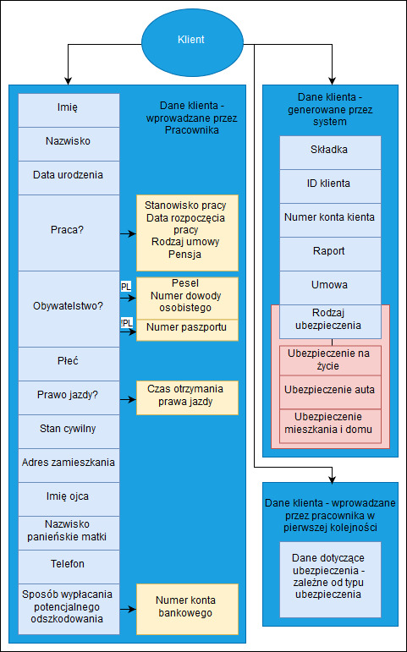Na Schemacie 1 przedstawiono dane dotyczące klienta. Są tutaj przedstawione atrybuty z grupy 6. Pogrupowano je na trzy grupy: te wprowadzane przez Pracownika, te generowane przez system oraz te wprowadzane w pierwszej kolejności dotyczące warunków ubezpieczenia. Kandydaci na atrybuty w kolorze błękitnym bez znaku zapytanie oznaczają atrybuty, które system powinien wymagać, a te ze znakiem zapytania oraz strzałkami generują kolejne pola z atrybutami. W atrybucie rodzaj ubezpieczenia możliwe są trzy typy rodzaju ubezpieczenia.

Schemat 1: Diagram przedstawiający strukturę danych klienta.

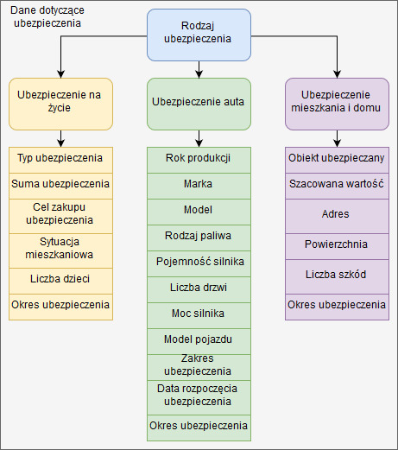Na Schemacie 2 przeznaczono dane, jakie ma przechowywać system przy konkretnym rodzaju ubezpieczenia. Te dane wprowadzane są na samym początku do systemu i w momencie dodawania klienta do systemu muszą być zapamiętane i zapisane do danych utworzonego klienta.

Schemat 2: Diagram przedstawiający strukturę danych dotyczących ubezpieczenia.

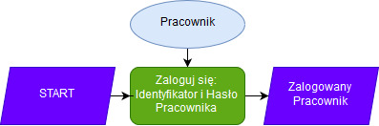

Schemat 3a: 1 krok dodawania klienta

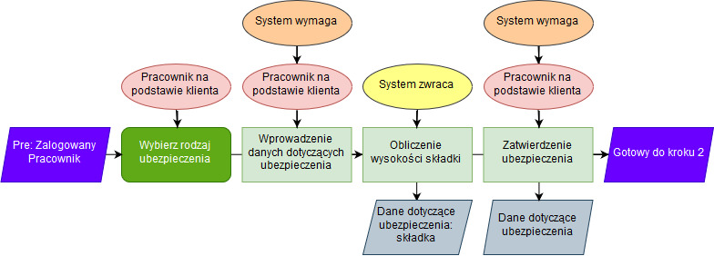

Schemat 3b 2 krok dodawania klienta

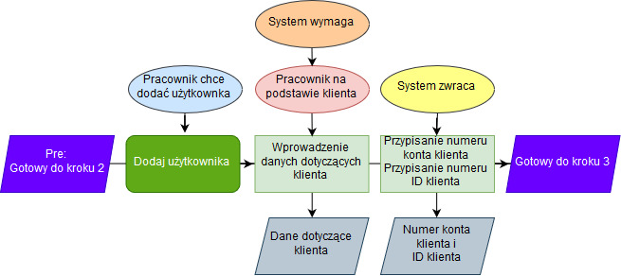

Schemat 3c: 3 krok dodawania klienta

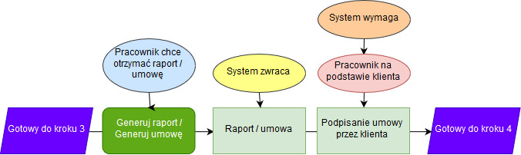

Schemat 3d: 4 krok dodawania klienta

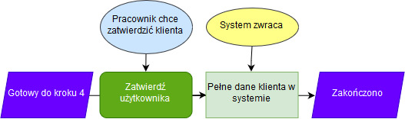

Schemat 3e: 5 krok dodawania klienta

Na Schemacie 3 przedstawiono kolejne kroki idealnego scenariusza dodawania klienta przedstawionego przez zamawiającego. Nie są na nim uwzględnione między innymi możliwość edycji / zmiany danych oraz możliwość niezatwierdzenia w dowolnym momencie etapu przez klienta i wycofanie się z dalszego ciągu scenariusza.

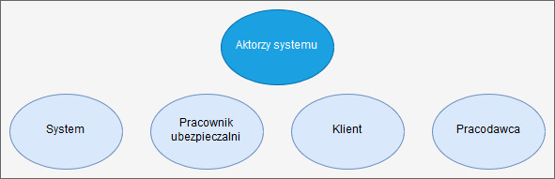

Schemat 4: Zaproponowani aktorzy systemu przez zamawiającego.

Na Schemacie 4 przedstawiono kandydatów na aktorów systemu.

# Wnioski

W Tabeli 1 i 2 przedstawiono kandydatów na byty projektowe. Zostały one pogrupowane na kandydatów na aktorów, klasy i atrybuty. Na Schematach 1, 2, 3 i 4 przedstawiono poglądowe struktury, idealny scenariusz oraz aktorów systemu zaproponowanych przez zamawiającego.